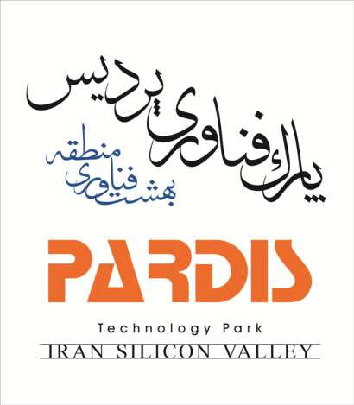

فرم ثبت‌نام
رونمایی از آخرین دستاوردهای فناورانه سلامت محور
در نمایشگاه ایران هلث

لطفا به ازای هر محصول، فرم مجزا تهیه نمایید.

بخش اول (مشخصات كلي شركت)
نام شركت:
نام و نام خانوادگي مدير عامل:
نام و نام خانوادگي رابط:
شماره تلفن همراه رابط:
موضوع اصلي فعاليت شركت:
شماره تلفن ثابت شركت:
آدرس شركت(جهت بازديد از محصول در صورت نياز):
حضور در پارک فناوری
وضعيت دانش‌بنياني | شركت دانش‌بنيان مي‌باشد نمي‌باشد
محصولات دانش بنیان و دسته بندی

بخش دوم (مشخصات محصول پیشنهادی برای رونمایی)

نام محصول
نام تجاري محصول
ابعاد و مشخصات فيزيكي محصول
كاربردهاي محصول
آيا محصول نمونه داخلي دارد؟ خير بلي (در صورت مثبت بودن، ضمن معرفی محصول مشابه، مزيت‌ها و تفاوت‌هاي محصول را بيان نماييد):
آیا محصول نمونه داخی مشابه دارد؟
درصورت مثبت بودن، نام شرکت سازنده داخلی را نام ببرید:
اهم مشخصات فنی محصول را در کادر زیر بيان نماييد.

کدام گزینه زیر وضعیت محصول مد نظر را به درستی نشان میدهد؟
نمونه آزمایشگاهی (عدم فروش محصول) نمونه کارگاهی (فروش نمونه) نمونه صنعتي (فروش انبوه)

در خصوص تأیيدیهها، مجوزات، استانداردهای و تست‌هاي عملكرد (اخذ شده، در حال اخذ و مورد نیاز) مربوط به محصول، جدول زیر را تکمیل نمائید. (تصوير اسناد پيوست گردد)

ردیف | عنوان تأييديه/مجوز/استاندارد/تست عملكرد | اخذ شده | شماره ثبت | تاريخ دريافت | در حال اخذ | مورد نیاز
1
2
3
4
5

آيا نمونه‌اي از محصول تا كنون در جشنواره‌ها، نمايشگاه‌ها و مراسم‌هاي رونمايي به مخاطبين عرضه شده است؟
در صورت مثبت بودن نام و تاريخ رويداد رونمايي را اعلام فرماييد

بخش سوم (اطلاعات توليد و فروش محصول پیشنهادی برای رونمایی)
آیا تاکنون محصول معرفی شده، فروش داشته است؟
درصورت مثبت بودن، میزان فروش( مبلغ) وسال اولین فروش را ذکر نمایید.

آيا محصول داراي فاكتور/قرارداد فروش و يا اعلام نياز از سوي مشتري داخلي مي‌باشد؟ ضمن تكميل جدول زير، تصويري از مستندات مربوطه را پيوست نماييد.

ردیف | نام مشتری | سال | خرید قطعی |  |  | اعلام نیاز کتبی | ميزان اعلام نياز | اعلام نیاز شفاهی
 |  |  | خرید | حجم  ریالی | نحوه فروش (قرارداد/فاكتور)
1
2
3
4
5

بخش پنجم (بيان تصويري محصول پیشنهادی برای رونمایی)
حداقل 5 تصوير از زواياي مختلف و همچنین ویدئو كه بيانگر ويژگي‌هاي ظاهري و ابعاد محصول باشد را در اين قسمت درج نماييد. (به منظور تكميل اطلاعات مورد نياز رونمايي الزامي مي‌باشد)

نام و نام خانوادگي مدير عامل

امضا

مهر شركت

